2005年7月高等教育自学考试全国统一命题考试
电工与电子技术试卷
（课程代码2187）
一、单项选择题（本大题共20小题，每小题2分，共40分）
1．图示电路中元件A是
A.负载，功率10W
B.电源，功率10W
C.负载，功率2．5W
D.电源，功率2．5W
2．图示电路中，当S打开时，Q点电位
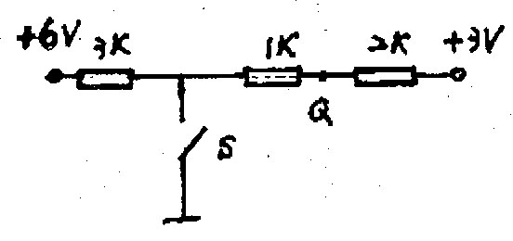
A.1V
B.2V
C.4V
D.8V
3．图示电路中I等于
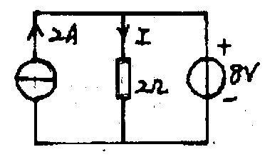
A.-4A
B.10A
C.6A
D.4A
4．正弦电流有效值I为2A，初相位 HYPERLINK "http://zk.ikaoti.cn/zikao.htm" EMBED Equation.DSMT4 \* MERGEFORMAT =-30°，下列表达式正确的是
A.i=2Sin( HYPERLINK "http://zk.ikaoti.cn/zikao.htm" EMBED Equation.DSMT4 \* MERGEFORMAT t-30°)A
B.i= HYPERLINK "http://zk.ikaoti.cn/zikao.htm" EMBED Equation.DSMT4 \* MERGEFORMAT -30°A
C.I= HYPERLINK "http://zk.ikaoti.cn/zikao.htm" EMBED Equation.DSMT4 \* MERGEFORMAT -30°A
D.I= HYPERLINK "http://zk.ikaoti.cn/zikao.htm" EMBED Equation.DSMT4 \* MERGEFORMAT -30°A[最新年份咨询qq593777558]
5．有两正弦电流： HYPERLINK "http://zk.ikaoti.cn/zikao.htm" EMBED Equation.DSMT4 \* MERGEFORMAT =5 HYPERLINK "http://zk.ikaoti.cn/zikao.htm" EMBED Equation.DSMT4 \* MERGEFORMAT Sin(314t-45°)A， HYPERLINK "http://zk.ikaoti.cn/zikao.htm" EMBED Equation.DSMT4 \* MERGEFORMAT =5 HYPERLINK "http://zk.ikaoti.cn/zikao.htm" EMBED Equation.DSMT4 \* MERGEFORMAT Sin(314t+45°)A，其相位关系是
A. HYPERLINK "http://zk.ikaoti.cn/zikao.htm" EMBED Equation.DSMT4 \* MERGEFORMAT 、 HYPERLINK "http://zk.ikaoti.cn/zikao.htm" EMBED Equation.DSMT4 \* MERGEFORMAT 反相位
B. HYPERLINK "http://zk.ikaoti.cn/zikao.htm" EMBED Equation.DSMT4 \* MERGEFORMAT 滞后 HYPERLINK "http://zk.ikaoti.cn/zikao.htm" EMBED Equation.DSMT4 \* MERGEFORMAT 90°
C. HYPERLINK "http://zk.ikaoti.cn/zikao.htm" EMBED Equation.DSMT4 \* MERGEFORMAT 滞后 HYPERLINK "http://zk.ikaoti.cn/zikao.htm" EMBED Equation.DSMT4 \* MERGEFORMAT 45°
D. HYPERLINK "http://zk.ikaoti.cn/zikao.htm" EMBED Equation.DSMT4 \* MERGEFORMAT 超前 HYPERLINK "http://zk.ikaoti.cn/zikao.htm" EMBED Equation.DSMT4 \* MERGEFORMAT 90°
6．如图所示电路I等于
A.5A
B.1A
C.-1A
D.-5A
7．三相异步电动机额定转速为2880r／min，电源频率为50Hz，起动时的转差率为
A.0．04
B.0
C.1
D.2
8．对称三相电源线电压为380V，联接对称三角形负载，负载每相阻抗为8+j6 HYPERLINK "http://zk.ikaoti.cn/zikao.htm" EMBED Equation.DSMT4 \* MERGEFORMAT ，设UAB=
380 HYPERLINK "http://zk.ikaoti.cn/zikao.htm" EMBED Equation.DSMT4 \* MERGEFORMAT 0°V，则线电流IA等于
A.38 HYPERLINK "http://zk.ikaoti.cn/zikao.htm" EMBED Equation.DSMT4 \* MERGEFORMAT HYPERLINK "http://zk.ikaoti.cn/zikao.htm" EMBED Equation.DSMT4 \* MERGEFORMAT -66．9°A
B.38 HYPERLINK "http://zk.ikaoti.cn/zikao.htm" EMBED Equation.DSMT4 \* MERGEFORMAT HYPERLINK "http://zk.ikaoti.cn/zikao.htm" EMBED Equation.DSMT4 \* MERGEFORMAT -36．9°A
C.22 HYPERLINK "http://zk.ikaoti.cn/zikao.htm" EMBED Equation.DSMT4 \* MERGEFORMAT HYPERLINK "http://zk.ikaoti.cn/zikao.htm" EMBED Equation.DSMT4 \* MERGEFORMAT -66．9°A
D.22 HYPERLINK "http://zk.ikaoti.cn/zikao.htm" EMBED Equation.DSMT4 \* MERGEFORMAT -66．9°A
9．图示正弦交流电路中，负载每相的复数阻抗Z=R+jXL。，负载消耗的功率P为[[微信公众号：ikaoti]
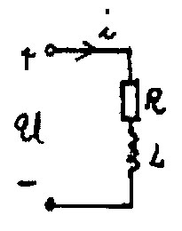
A. HYPERLINK "http://zk.ikaoti.cn/zikao.htm" EMBED Equation.DSMT4 \* MERGEFORMAT
B.U·I
C.UIcos HYPERLINK "http://zk.ikaoti.cn/zikao.htm" EMBED Equation.DSMT4 \* MERGEFORMAT
D. HYPERLINK "http://zk.ikaoti.cn/zikao.htm" EMBED Equation.DSMT4 \* MERGEFORMAT UIcos HYPERLINK "http://zk.ikaoti.cn/zikao.htm" EMBED Equation.DSMT4 \* MERGEFORMAT
10．图示正弦交流电路，若电压表V1的读数为8A，电压表V2的读数6A，则电压表V的
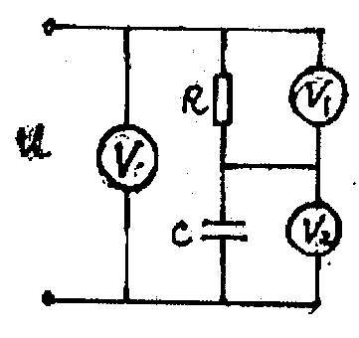
读数
A.10V[最新年份咨询qq593777558]
B.2V
C.14V
D.10 HYPERLINK "http://zk.ikaoti.cn/zikao.htm" EMBED Equation.DSMT4 \* MERGEFORMAT V
11．变压器的变压比K= HYPERLINK "http://zk.ikaoti.cn/zikao.htm" EMBED Equation.DSMT4 \* MERGEFORMAT =【 】
A. HYPERLINK "http://zk.ikaoti.cn/zikao.htm" EMBED Equation.DSMT4 \* MERGEFORMAT
B. HYPERLINK "http://zk.ikaoti.cn/zikao.htm" EMBED Equation.DSMT4 \* MERGEFORMAT
C. HYPERLINK "http://zk.ikaoti.cn/zikao.htm" EMBED Equation.DSMT4 \* MERGEFORMAT
D. HYPERLINK "http://zk.ikaoti.cn/zikao.htm" EMBED Equation.DSMT4 \* MERGEFORMAT
12．继电器接触控制电路如图所示，（主电路略）交流接触器KM控制电动机起动、停止。该电路的错误是【 】
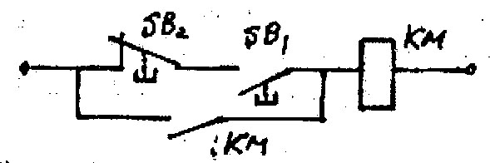
A.电机不能起动[最新年份咨询qq593777558]
B.按起动按钮后SB1造成电源短路
C.电动机起动后不能停转
D.无失压保护
13．有两个稳压管V1和V2，其稳定电压分别为5．5V和3．5V，正向压降是0．5V，则uo=【 】
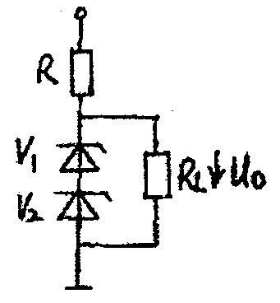
A.5．5V
B.9V
C.5V
D.3．5V
14．我国通用的低压供电线路中，相电压UP与线电压UL的关系是
A.UP= HYPERLINK "http://zk.ikaoti.cn/zikao.htm" EMBED Equation.DSMT4 \* MERGEFORMAT UL
B.UP= HYPERLINK "http://zk.ikaoti.cn/zikao.htm" EMBED Equation.DSMT4 \* MERGEFORMAT UL
C.UP=UL／ HYPERLINK "http://zk.ikaoti.cn/zikao.htm" EMBED Equation.DSMT4 \* MERGEFORMAT
D.UP=UL／ HYPERLINK "http://zk.ikaoti.cn/zikao.htm" EMBED Equation.DSMT4 \* MERGEFORMAT
15．晶体管放大电路工作在放大区时， 。
A.发射结反偏，集电结正偏
B.发射结反偏，集电结反偏
C.发射结正偏，集电结正偏[最新年份咨询qq593777558]
D.发射结正偏，集电结反偏
16．共射接法固定偏置放大电路中，温度升高，静态工作点Q将
A.往上漂移
B.往下漂移
C.不变
D.不定
17．本征半导体掺入 后，可构成N型半导体。
A.高一价元素
B.低一价元素
C.四价元素
D.三价元素
18．请根据以下门电路及各输入端（A、B）和输出端（Y）信号的波形图，判断Y与A、B的关系是
A.Y=A·B[[微信公众号：ikaoti]
B.Y= HYPERLINK "http://zk.ikaoti.cn/zikao.htm" EMBED Equation.DSMT4 \* MERGEFORMAT
C.Y=A+B
D.Y＝ HYPERLINK "http://zk.ikaoti.cn/zikao.htm" EMBED Equation.DSMT4 \* MERGEFORMAT · HYPERLINK "http://zk.ikaoti.cn/zikao.htm" EMBED Equation.DSMT4 \* MERGEFORMAT [本科目答案页面导航：http://zk.ikaoti.cn/zikao.htm]
19．触发器的记忆功能是指在触发信号消失后，能保持
A.信号不变
B.输出端信号不变
C.初始状态不变
D.置位状态
20．主从型J—K触发器，在时钟脉冲作用下，以下几种说法中，错误的是
A.J=K=1，则Qn+1= HYPERLINK "http://zk.ikaoti.cn/zikao.htm" EMBED Equation.DSMT4 \* MERGEFORMAT
B.J=K=0，则Qn+1=Qn
C.J≠K，则Qn+1=Kn
D.J≠K，则Qn+1=Jn
二、填空题(本大题共10小题，每小题1分，共10分)
请在每小题的空格中填上正确答案。错填、不填均无分。
21．图示电路中a、b两点间的等效电阻为 HYPERLINK "http://zk.ikaoti.cn/zikao.htm" EMBED Equation.DSMT4 \* MERGEFORMAT 。
22．图示电路中的电压源发出的功率是 W。
23．在R、L串联的正弦交流电路中R=3 HYPERLINK "http://zk.ikaoti.cn/zikao.htm" EMBED Equation.DSMT4 \* MERGEFORMAT ，XL=4 HYPERLINK "http://zk.ikaoti.cn/zikao.htm" EMBED Equation.DSMT4 \* MERGEFORMAT ，则功率因数cos HYPERLINK "http://zk.ikaoti.cn/zikao.htm" EMBED Equation.DSMT4 \* MERGEFORMAT = 。
24．磁性材料的磁感应强度B与磁场强度H的关系是 性。
25．准确度为1级，量程为300V的电压表，在正常条件下使用，其最大的绝对误差为
V。
26．在异步电动机继电接触控制线路中，热继电器起的作用是 保护。
27．P型半导体中， 是多数载流子。
28．单相半波整流电路中，输出电压平均值u0与输入电压有效值u之间的关系是 。
29．右图门电路中A=“l”，B=“0”，C=“l”则Y= 。
30．下图电路中，当uA=0时，uF= V。
三、简答题(本大题共6小题，每小题5分，共30分)
31．三相异步电动机定子绕组产生旋转磁场的条件是什么?旋转磁场转速n1与什么有关?
(写出表达式)当生产机械的旋转方向与电动机旋转磁场转向不一致时应如何处理?[本科目答案页面导航：http://zk.ikaoti.cn/zikao.htm]
32．将图示电路简化为电压源。
33．如图所示电路，已知电阻R＝100 HYPERLINK "http://zk.ikaoti.cn/zikao.htm" EMBED Equation.DSMT4 \* MERGEFORMAT ，输入电压u1的频率f=500Hz，欲使输出电压u2的相位比输入电压滞后30°，求C值。
34．用一台额定电压为220／36V，原绕组匝数N1=1100匝的单相变压器向8盏36V25W白炽灯供电。电源电压220V，请计算该变压器的副绕组匝数N2和原、副绕组的电流I1、I2。
35．下图电路中，已知RF，=2R1，ui1=-2V，ui2=2V，试求输出电压u0。
36．当主从型J—K触发器
C.J、K端分别加上下图所示波形时，试画出Q端的输出波形。
设初始态为“0”。[最新年份咨询qq593777558]
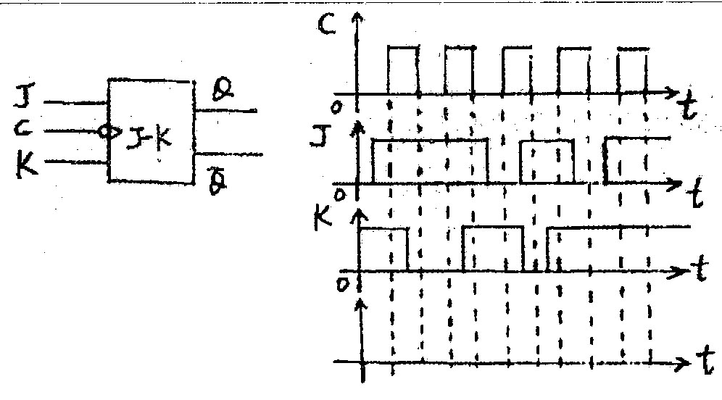
四、计算题(本大题共2小题，每小题l0分，共20分)
37．已知三相异步电动机的额定数据为：
PN=20KW，UN=380V，nN=90％，cos HYPERLINK "http://zk.ikaoti.cn/zikao.htm" EMBED Equation.DSMT4 \* MERGEFORMAT N=0．88，Ist/IN=5，Tst／TN=1．8，星形接法。
试求：
(1)额定电流IN，起动电流Ist。
(2)额定转矩TN，起动转矩Tst。
(3)若采用自耦变压器降压起动，接80％的电压抽头，则起动电流将减至多少?如果负载转矩T=140N·m，试问能起动吗?
38．晶体管放大电路如图所示，已知Ucc=12V，Rc=3K HYPERLINK "http://zk.ikaoti.cn/zikao.htm" EMBED Equation.DSMT4 \* MERGEFORMAT ，RB=240K HYPERLINK "http://zk.ikaoti.cn/zikao.htm" EMBED Equation.DSMT4 \* MERGEFORMAT ，RL=6K HYPERLINK "http://zk.ikaoti.cn/zikao.htm" EMBED Equation.DSMT4 \* MERGEFORMAT ，晶体管 HYPERLINK "http://zk.ikaoti.cn/zikao.htm" EMBED Equation.DSMT4 \* MERGEFORMAT =40。
(1)画出直流通路并估算各静态值(I
B.I
C.UCE)。
(2)静态时(ui=0)，C1和C2上的电压各为多少?并标出极性。
(3)画出微变等效电路，计算放大电路的电压放大倍数Au，输入电阻ri，输出电阻r0。设rbe=0．8K HYPERLINK "http://zk.ikaoti.cn/zikao.htm" EMBED Equation.DSMT4 \* MERGEFORMAT 。
